表单方案后置脚本数据保存

**需求**

在表单方案方案数据保存时，希望同时将数据插入到其他的业务表，下面就介绍一下，具体的实现方法。

**实现**

在表单方案前置或后置脚本中编写代码，前置和后置的区别时，后置可以获取到当前表单数据的主键。

表单主键获取方式如下：

String pk=result_.pk;

下面的代码实现的是将表单数据拷贝到另外的主子表。

import com.redxun.core.json.FastjsonUtil;

import com.redxun.core.entity.SqlModel;

import com.redxun.saweb.util.IdUtil;

import com.redxun.core.dao.mybatis.CommonDao;

import com.redxun.core.util.AppBeanUtil;

import com.alibaba.fastjson.JSONArray;

import com.alibaba.fastjson.JSONObject;

CommonDao commonDao=AppBeanUtil.getBean("commonDao");

//获取主键

String id=IdUtil.getId();

//json 转成map。

Map<String, Object> mainMap=FastjsonUtil.json2Map(data);

mainMap.put("id",id);

//插入主表

String sql="insert into w_sellorder_bak (ID_,F_YHMC,F_JE) values (#{id},#{yhmc},#{je})";

SqlModel mainModel=new SqlModel(sql,mainMap);

commonDao.execute(mainModel);

//插入子表

sql="insert into w_ddxm_bak (ID_,REF_ID_,F_NAME,F_AMOUNT,F_PRICE,F_SUBTOTAL) values (#{id},#{refId},#{name},#{amount},#{price},#{subtotal})";

//获取子表数据

JSONArray ary=data.SUB_ddxm;

//逐条插入数据库。

for(int i=0;i<ary.size();i++){

JSONObject obj=ary[i];

Map<String, Object> subMap=FastjsonUtil.json2Map(obj);

String sId=IdUtil.getId();

subMap.put("id",sId);

//插入关联字段

subMap.put("refId",id);

SqlModel subModel=new SqlModel(sql,subMap);

commonDao.execute(subModel);

}

**概要**

在表单中我们有时需要通过自定义按钮,实现一些特定的功能，比如加载表单数据等。

**使用方法**

**1.添加按钮**

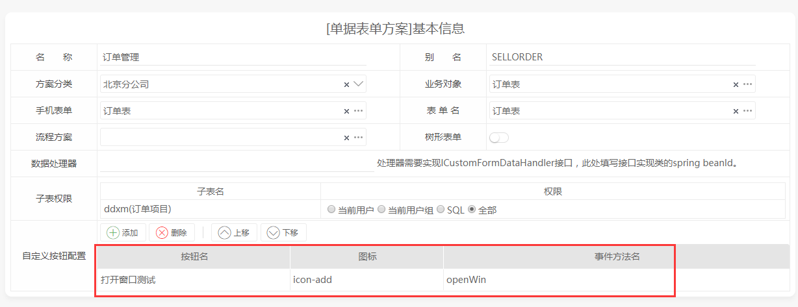

这里需要定义方法名称。

**2.添加事件脚本**

编辑对应的表单，在表单中增加脚本如下。

<script>function openWin(){

alert("hello");

}</script>

**3.界面效果**

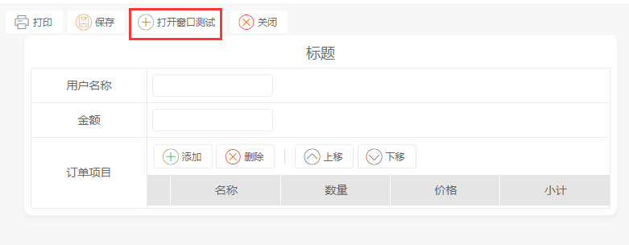

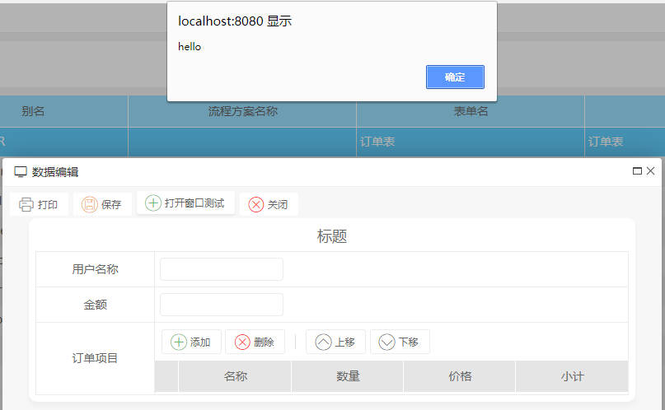

**1.系统**

**1.1 linux 图片乱码**

<https://jingyan.baidu.com/article/ab69b270de8b4f2ca7189f1d.html>

<https://blog.csdn.net/qiaoshuai0920/article/details/41113345>

**1.2 tomcat 配置**

修改tomcat配置文件

<Connector URIEncoding="utf-8" connectionTimeout="20000" port="8080" protocol="HTTP/1.1" redirectPort="8443"/>

**2.数据库**

**2.1.乱码问题**

在mysql下,查看数据字符集

show variables like '%char%';

编辑my.ini

[mysqld]

character-set-server=utf8

[mysql]

default-character-set=utf8

**2.2.linux 大小写区分问题**

设置参数 lower_case_table_names 1，不区分大小写，0区分大小写

[mysqld]

lower_case_table_names=1

**2.3 数据脚本执行**

mysql -uroot -p **--default-character-set=utf8** 数据库名 < 脚本文件.sql